共青团上海海关学院委员会
简 报
2020年第 期 2020年5月26日
红色基因永传承，峥嵘岁月共感怀
——校学生会开展五四“云”参观活动
正值五四运动一百零一周年，为铭记不朽历史、传承五四文化、弘扬爱国精神，积极培育脚踏实地、志存高远、爱国明志的新时代青年，我校学生会于5月举办以“红色基因永传承，峥嵘岁月共感怀”为主题的云参观活动，同学们踊跃参与互动，取得了良好的活动效果。
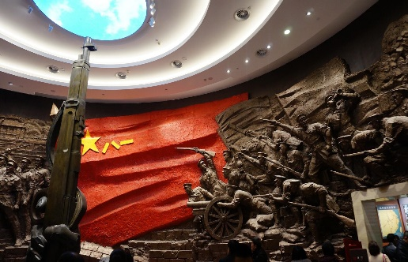
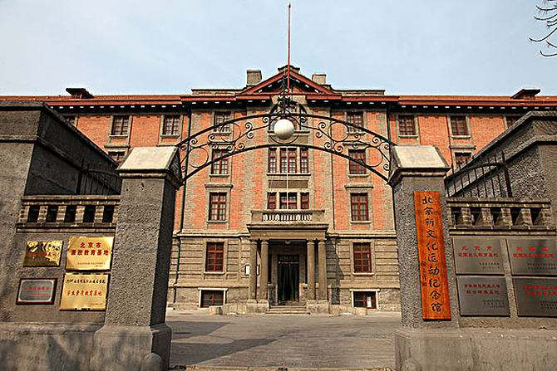
在活动期间，通过分别展示北京新文化运动纪念馆、平津战役纪念馆、遵义会议会址等一系列包含爱国主义红色景点的图文资料，让我校学生足不出户便可感受那些爱国记忆与峥嵘岁月，为革命先辈们抛头颅洒热血的爱国热情而深受感动。在经历了历史的熏陶后，同学们纷纷在推文留言区发表了自己的所思所想，我们根据留言内容和点赞数综合考虑选取了六名同学作为优胜，并给予自选奖品以兹鼓励。此次活动为我校青年爱国教育创造了良好的文化氛围，也激励了同学们不断完善自我，将来为国家建设贡献青春力量。
本次五四“云”参观活动的开展，为关院青年唱响青春之歌、展现青春之理想、培育青春之爱国之情提供了一个广阔的平台，积极宣传了爱国主义教育和弘扬了以爱国、进步、民主、科学为核心的五四青年精神，彰显了我校学子对于深入贯彻党的十九大精神、培育新时代青年奋斗精神的决心与意志。今后我校学生会将继续以开展有益于我校青年教育的活动为己任，为我校的精神文明建设添砖加瓦。

附：云参观活动获奖名单
班级 | 姓名
行管1901 | 张翔宇
海管1904 | 曹弘烨
海管1806 | 郭成瑞
海管1801 | 李希斌
税收1801 | 熊玲珠
税收1901 | 申建玲

